编号：

北京工商大学

算法设计与分析 实验报告

试验名称 实验一 共 页

成绩 试验日期 2016年 9月 7日
班级 计算机142 组别 交报告日期 201 年 9 月13 日

学号 1204010825 姓名 孙楷

同组学生 教师审批签字

- 实验目的
目的：学习和掌握递归与分治法

二、实验内容
问题一、
选择你熟悉的编程语言实现二路合并排序和快速排序，采用随机生成的1万个数和10万个数比较这2个算法的实际运行时间。

问题二、问题描述
选择问题：给定线性序集中n个元素和一个整数k，1≤k≤n，要求找出这n个元素中第k小的元素
实例：给定7个数： 3，5，12，6，9，7，2，求第3小的元素
求解：对7个数排序，得到:2,3,5,6,7,9,12,则第3小的元素为5
三、实验要求
根据上述分析，完成如下要求：
（1）设计一个算法，用程序设计语言实现，求解成选择问题，分析你设计的算法的复杂度；
（2）能否设计一个算法，在线性时间复杂度内完成选择问题
提示：接近二分查找的思想，对数据进行特定条件分组，然后对组进行选择。

四、实验过程
问题一：
采用C语言实现了快速排序与归并排序
归并排序：
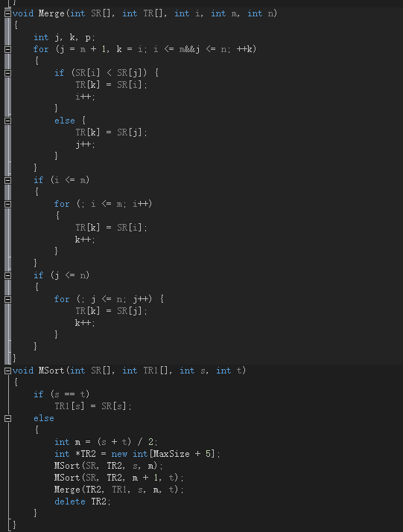
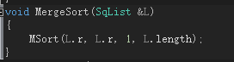
快速排序：
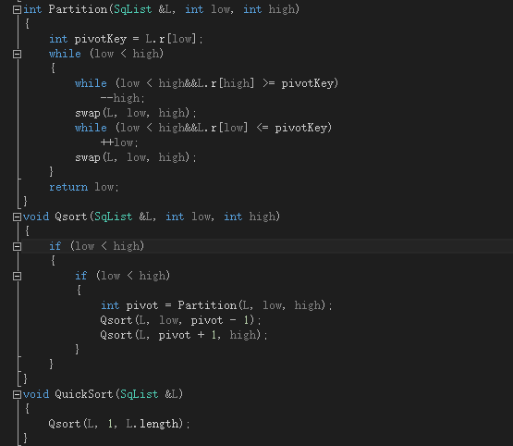
进行1万个数据的排序所需要的时间
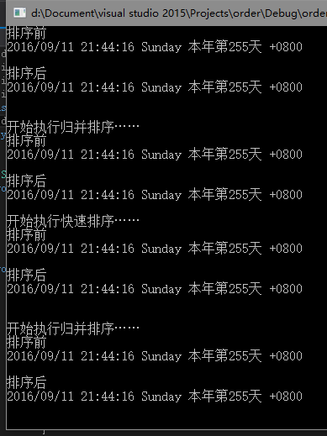
10万数据的排序时间
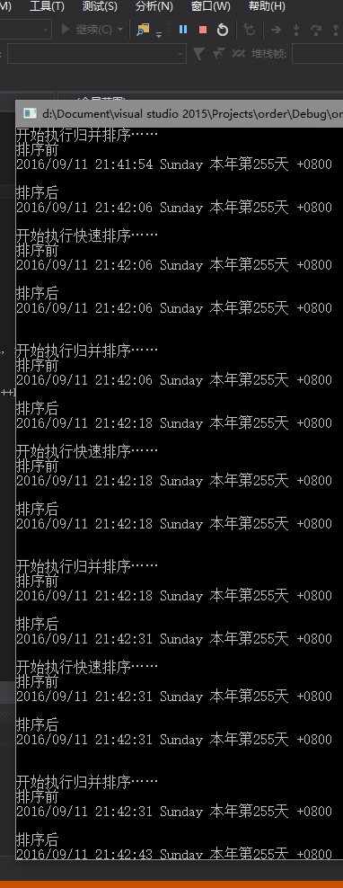
虽然两个算法都可以实现O（nlogn）的时间复杂度，但两种算法执行10万个数据的排序时间差距却很大。于是用Python对50万数据进行排序比对
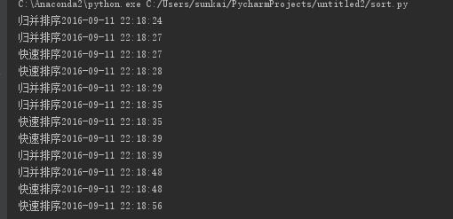
发现对于同一组50万数据快速排序依旧比归并排序更快一些，但并没有C语言中差距那么大。
推测是因为在C语言中为了让数组实现能够容纳更多的数据于是使用了动态数组
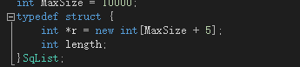

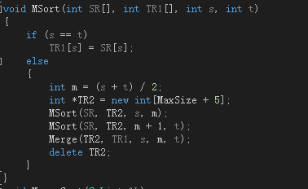
而由于在归并递归当中需要频繁的创建释放动态数组于是可能在时间上效率就不高了，理论上归并排序将会有O（n）的空间复杂度，而快速排序只有O(logn)的空间复杂度
快速排序由于没有创建新的空间所以在空间开销上更加少一些，速度也更快即使是500万的数据量速度也还是不错的
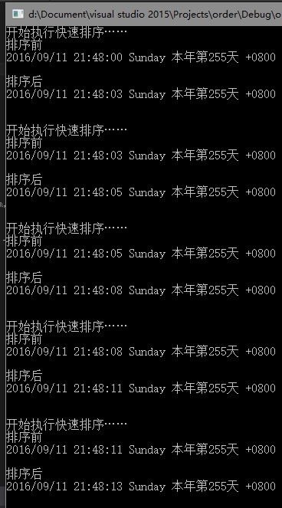
问题2：
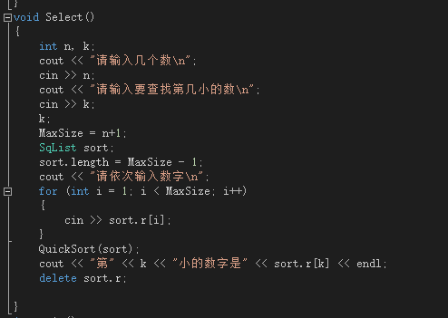
从键盘读入数值，并用第一问的排序算法将数列排序并最终输出
五、实验总结
使用C语言编写排序的时候一开始遇到了当数组下标超过1万的时候排序算法出现了溢出的情况，后来想起了使用动态数组来实现大数据量的排序，但在排序的过程当中忘记释放申请的动态数组造成了当递归深度较深的时候内存空间被使用完系统蓝屏崩掉的情况。在处理之后程序能够比较好的完成排序的任务，但是归并排序的速度不是很令人满意，当数据量打到千万的时候，归并排序的速度变得非常缓慢，理论上应该还有一些优化的空间

